2018年全国统一高考化学试卷（新课标Ⅰ）
一、选择题（共7小题，每小题6分，满分42分）
1．（6分）磷酸亚铁锂（LiFePO₄）电池是新能源汽车的动力电池之一，采用湿法冶金工艺回收废旧磷酸亚铁锂电池正极片中的金属，其流程如下：
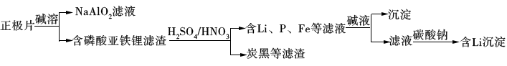
下列叙述错误的是（ ）
A．合理处理废旧电池有利于保护环境和资源再利用
B．从“正极片”中可回收的金属元素有Al、Fe、Li
C．“沉淀”反应的金属离子为Fe³⁺
D．上述流程中可用硫酸钠代替碳酸钠
2．（6分）下列说法错误的是（ ）
A．蔗糖、果糖和麦芽糖均为双糖
B．酶是一类具有高选择催化性能的蛋白质
C．植物油含不饱和脂肪酸酯，能使Br₂/CCl₄ 褪色
D．淀粉和纤维素水解的最终产物均为葡萄糖
3．（6分）在生成和纯化乙酸乙酯的实验过程中，下列操作未涉及的是（ ）
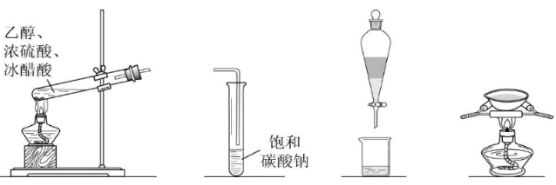
A． B． C． D．
4．（6分）N_{A}是阿伏加德罗常数的值，下列说法正确的是（ ）
A．16.25gFeCl₃，水解形成的Fe（OH）₃为胶体粒子数为0.1N_{A}
B．22.4L（标准状况）氩气含有的质子数为18N_{A}
C．92.0g甘油（丙三醇）中含有羟基数为1.0N_{A}
D．1.0molCH₄与Cl₂在光照下生成CH₃Cl的分子数为1.0N_{A}
5．（6分）环之间共用一个碳原子的化合物称为螺环化合物，螺（2，2）戊烷（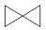）是最简单的一种，下列关于该化合物的说法错误的是（ ）
A．与环戊烯互为同分异构体 B．二氯化物超过两种
C．所有碳原子均处同一平面 D．生成1molC₅H₁₂，至少需要2molH₂
6．（6分）主族元素W、X、Y、Z的原子序数依次增加，且均不大于20．W、X、Z最外层电子数之和为10；W与Y同族；W与Z形成的化合物可与浓硫酸反应，其生成物可腐蚀玻璃。下列说法正确的是（ ）
A．常温常压下X的单质为气态
B．Z的氢化物为离子化合物
C．Y和Z形成的化合物的水溶液呈碱性
D．W与Y具有相同的最高化合价
7．（6分）最近我国科学家设计了一种CO₂+H₂S协同转化装置，实现对天然气中CO₂和H₂S的高效去除。示意图如右所示，其中电极分别为ZnO@石墨烯（石墨烯包裹的ZnO）和石墨烯，石墨烯电极区发生反应为：
①EDTA﹣Fe²⁺﹣e﹣=EDTA﹣Fe³⁺
②2EDTA﹣Fe³⁺+H₂S=2H⁺+S+2EDTA﹣Fe²⁺该装置工作时，下列叙述错误的是（ ）
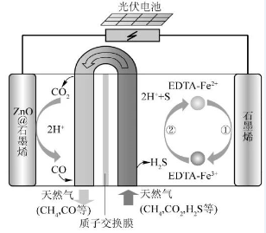
A．阴极的电极反应：CO₂+2H⁺+2e﹣═CO+H₂O
B．协同转化总反应：CO₂+H₂S═CO+H₂O+S
C．石墨烯上的电势比ZnO@石墨烯上的低
D．若采用Fe³⁺/Fe²⁺取代EDTA﹣Fe³⁺/EDTA﹣Fe²⁺，溶液需为酸性

二、解答题（共3小题，满分43分）
8．（14分）醋酸亚铬[（CH₃COO）₂Cr•2H₂O]为砖红色晶体，难溶于冷水，易溶于酸，在气体分析中用作氧气吸收剂。一般制备方法是先在封闭体系中利用金属锌作还原剂，将三价铬还原为二价络；二价铬再与醋酸钠溶液作用即可制得醋酸亚铬。实验装置如图所示。回答下列问题：
（1）实验中所用蒸馏水均需经煮沸后迅速冷却，目的是 仪器a的名称是 。
（2）将过量锌粒和氯化铬固体置于c中，加入少量蒸馏水，按图连接好装置。打开K₁、K₂，关闭K₃。
①c中溶液由绿色逐渐变为亮蓝色，该反应的离子方程式为
②同时c中有气体产生，该气体的作用是
（3）打开K₃，关闭K₁和K₂．c中亮蓝色溶液流入d，其原因是 ；d中析出砖红色沉淀。为使沉淀充分析出并分离，需采用的操作是 、 洗涤，干燥。
（4）指出装置d可能存在的缺点
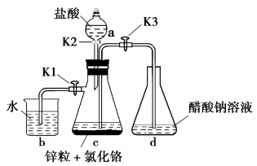
9．（14分）焦亚硫酸钠（Na₂S₂O₅）在医药、橡胶、印染、食品等方面应用广泛。回答下列问题：
（1）生产Na₂S₂O₅，通常是由NaHSO₃过饱和溶液经结晶脱水制得。写出该过程的化学方程式
（2）利用烟道气中的SO₂生产Na₂S₂O₅，的工艺为：
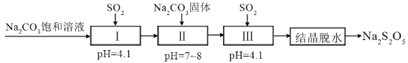
①pH=4.1时，Ⅰ中为 溶液（写化学式）。
②工艺中加入Na₂CO₃固体，并再次充入SO₂的目的是 。
（3）制备Na₂S₂O₅也可采用三室膜电解技术，装置如图所示，其中SO₂碱吸收液中含有NaHSO₃和Na₂SO₃．阳极的电极反应式为 。电解后， 室的NaHSO₃浓度增加。将该室溶液进行结晶脱水，可得到Na₂S₂O₅
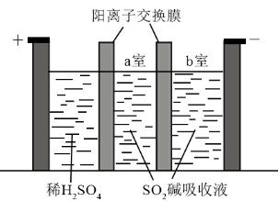
（4）Na₂S₂O₅可用作食品的抗氧化剂。在测定某葡萄酒中Na₂S₂O₅残留量时，取50.00mL葡萄萄酒样品，用0.01000mol•L^{﹣1}的碘标准液滴定至终点，消耗10.00mL．滴定反应的离子方程式为 该样品中Na₂S₂O₅的残留量为 g•L^{﹣1}（以SO₂计）
10．（15分）采用N₂O₅为硝化剂是一种新型的绿色硝化技术，在含能材料、医药等工业中得到广泛应用。回答下列问题：
（1）1840年Devil用干燥的氯气通过干燥的硝酸银，得到N₂O₅，该反应氧化产物是一种气体，其分子式为
（2）F．Daniels等曾利用测压法在刚性反应器中研究了25℃时N₂O₅（g）分解反应：
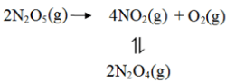
其中NO₂二聚为N₂O₄的反应可以迅速达到平衡。体系的总压强ρ随时间t的变化如下表所示（t=∞时，N₂O₅（g）完全分解）：
t/min | 0 | 40 | 80 | 160 | 260 | 1300 | 1700 | ∞
ρ/kPa | 35.8 | 40.3 | 42.5 | 45.9 | 49.2 | 61.2 | 62.3 | 63.1
①已知：2N₂O₅（g）=2N₂O₄（g）+O₂（g）△H₁=﹣44kJ•mol^{﹣1}
2NO₂（g）=N₂O₄（g）△H₂=﹣55.3kJ•mol^{﹣1}
则反应N₂O₅（g）=2NO₂（g）+O₂（g）的△H= kJ•mol^{﹣1}
②研究表明，N₂O₅（g）分解的反应速率v=2×10^{﹣3}×P（kPa•min^{﹣1}），t=62min时，测得体系中P=2.9kPa，则此时的P= kPa，v= kPa•min^{﹣1}。
③若提高反应温度至35℃，则N₂O₅（g）完全分解后体系压强P∞（35℃） 63.1kPa（填“大于”“等于”或“小于”），原因是
④25℃时N₂O₄（g）⇌2NO₂（g）反应的平衡常数K_{P}= kPa（K_{p}为以分压表示的平衡常数，计算结果保留1位小数）。
（3）对于反应2N₂O₅（g）→4NO₂（g）+O₂（g），R．A．Ogg提出如下反应历程：
第一步：N₂O₅⇌NO₂+NO₃ 快速平衡
第二步NO₂+NO₃→NO+NO₂+O₂ 慢反应
第三步NO+NO₃→2NO₂ 快反应
其中可近似认为第二步反应不影响第一步的平衡。下列表述正确的是 （填标号）
A．v（第一步的逆反应）＞v（第二步反应）
B．反应的中间产物只有NO₃
C．第二步中NO₂与NO₃的碰撞仅部分有效
D．第三步反应活化能较高

[化学一选修3：物质结构与性质]
11．（15分）Li是最轻的固体金属，采用Li作为负极材料的电池具有小而轻、能量密度大等优良性能，得到广泛应用。回答下列问题：
（1）下列Li原子电子排布图表示的状态中，能量最低和最高的分别为 （填标号）
A．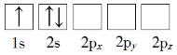
B．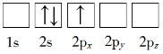
C．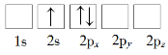
D．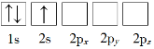
（2）Li⁺与H﹣具有相同的电子构型，r（Li⁺）小于r（H﹣），原因是 。
（3）LiAlH₄是有机合成中常用的还原剂，LiAlH₄中的阴离子空间构型是 中心原子的杂化形式为 。LiAlH₄中，存在 （填标号）。
A．离子键B．σ键C．π键D．氢键
（4）Li₂O是离子晶体，其晶格能可通过图（a）的Bormi﹣Haber循环计算得到。
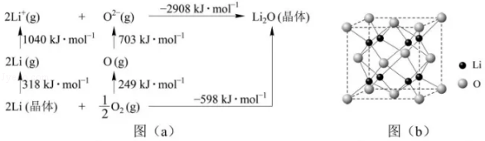
可知，Li原子的第一电离能为 kJ•mol^{﹣1}，O=O键键能为 kJ•mol^{﹣1}，Li₂O晶格能为 kJ•mol^{﹣1}。
（5）Li₂O具有反萤石结构，晶胞如图（b）所示。已知晶胞参数为0.4665nm，阿伏加德罗常数的值为N_{A}，则Li₂O的密度为 g•cm^{﹣3}（列出计算式）。

[化学一选修5：有机化学基础]（15分）
12．化合物W可用作高分子膨胀剂，一种合成路线如下：
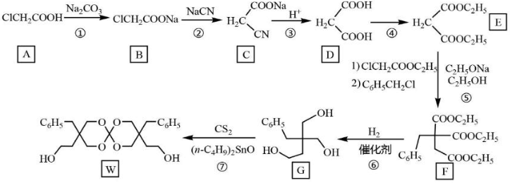
回答下列问题
（1）A的化学名称为 。
（2）②的反应类型是 。
（3）反应④所需试剂，条件分别为 。
（4）G的分子式为 。
（5）W中含氧官能团的名称是 。
（6）写出与E互为同分异构体的酯类化合物的结构简式 （核磁共振氢谱为两组峰，峰面积比为1：1）
（7）苯乙酸苄酯（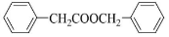）是花香型香料，设计由苯甲醇为起始原料制备苯乙酸苄酯的合成路线 （无机试剂任选）。

